**Лабораторная работа № 8**

**Использование хранимых процедур и триггеров при работе с базами данных**

**Цель работы:** изучить и использовать возможности хранимых процедур и триггеров.

1. Подготовить описания хранимых процедур и триггеров для своей базы данных, а также пакеты для их тестирования.

2. На Терминале 4100 запустить утилиту SSMS.

3. Дополнить выбранную главную таблицу столбцом NORR с нулевым значением по умолчанию и заполнить его значениями, равными числу подчиненных строк.

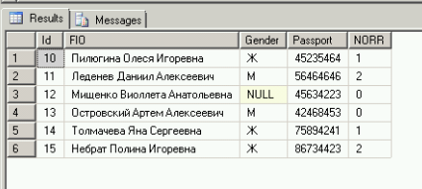

4. Создать хранимые процедуры и убедиться в их наличии в базе данных, выбрав ветви Programability и Stored Procedures в окне Обозревателя объектов.

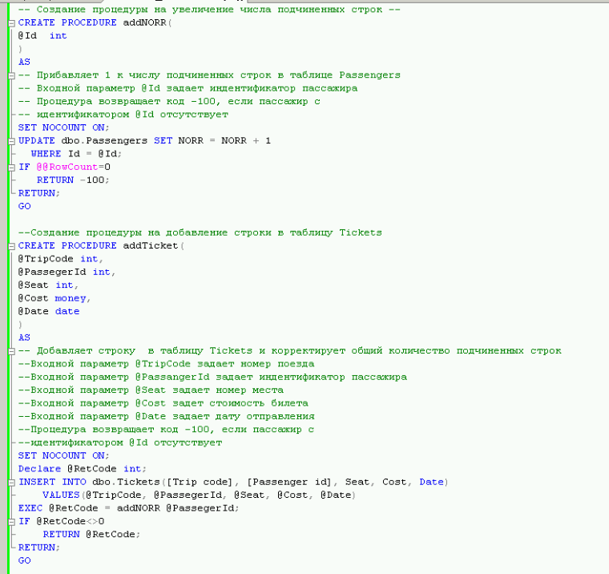

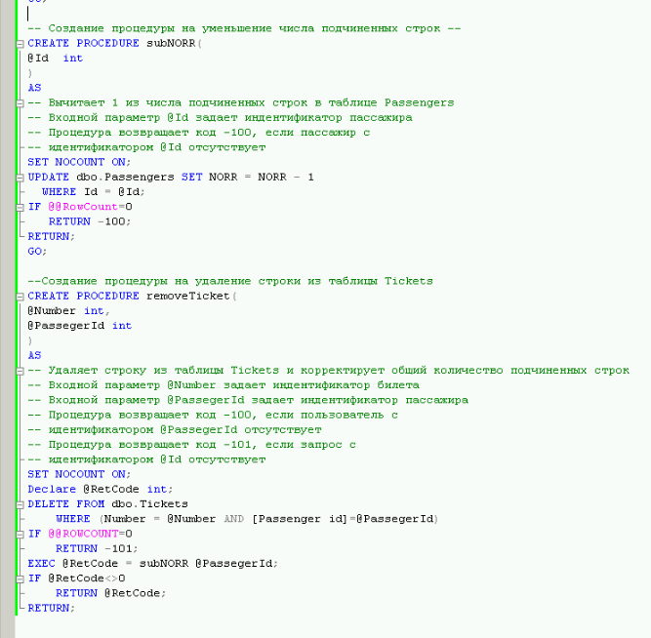

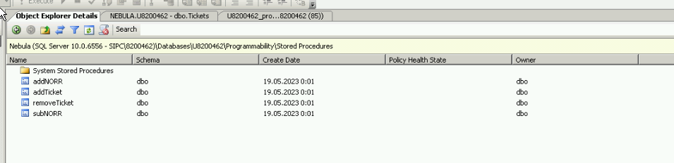

5. Выполнить тестирование хранимых процедур и прокомментировать результаты в отчете.

Тестирование добавления:

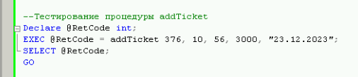

До:

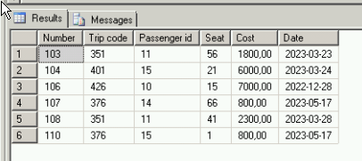

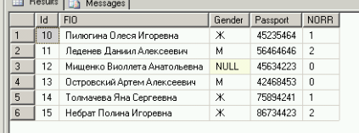

После:

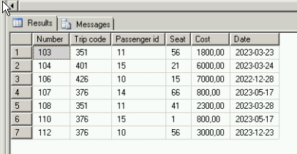

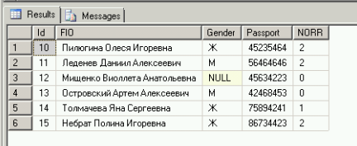

Тестирование удаления:

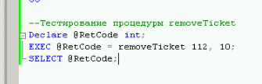

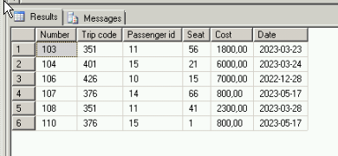

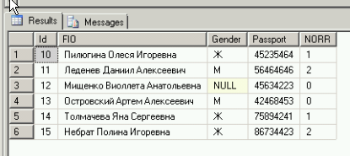

6. Создать триггеры и убедиться в их наличии в базе данных, выбрав ветвь Triggers для таблиц базы данных в окне Обозревателя объектов.

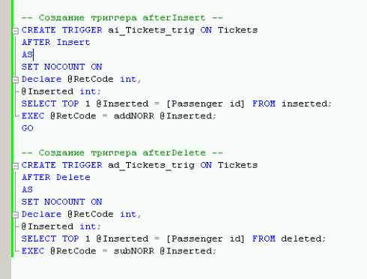

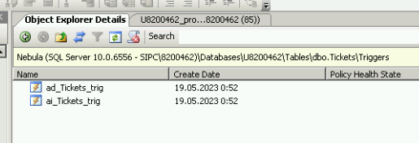

7. Выполнить тестирование триггеров и прокомментировать в отчете результаты их действия.

Изменим немного вид addTicket и removeTicket, удалив из этих процедур вызов addNORR и subNORR, чтобы передать последние процедуры в триггеры.

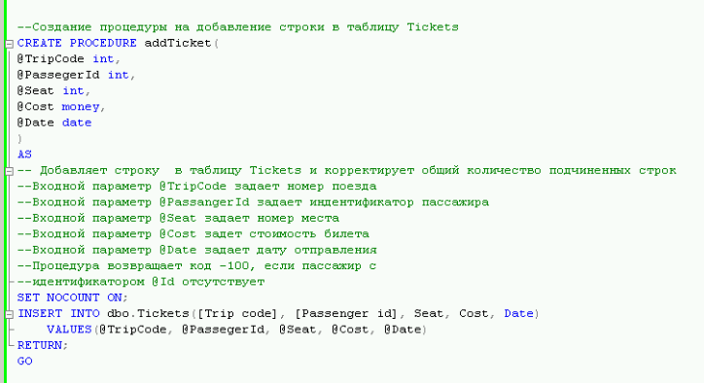

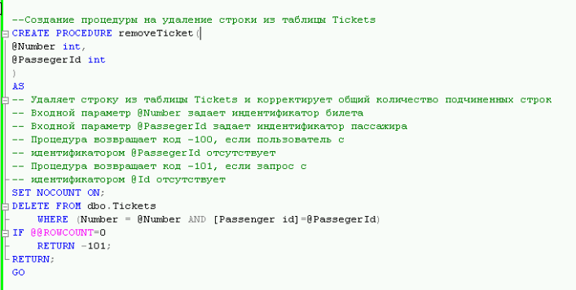

Тестирование триггера afterInsert:

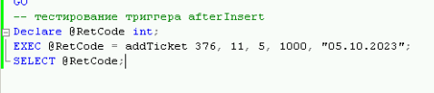

До:



После:

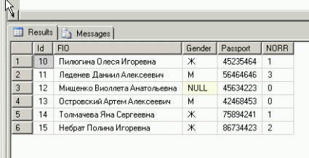

Тестирование триггера afterDelete:

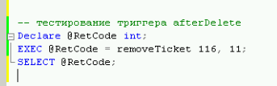

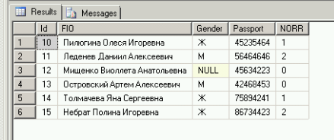

9. Создать приложение для отображения строк главной и подчиненной таблиц и с помощью кнопок навигатора проверить выполнение операций добавления и удаления строк, обращая внимание на отображение содержимого таблиц и изменение значений в столбце NORR. Учтите, что изменение содержимого таблиц может отображаться с некоторой задержкой.

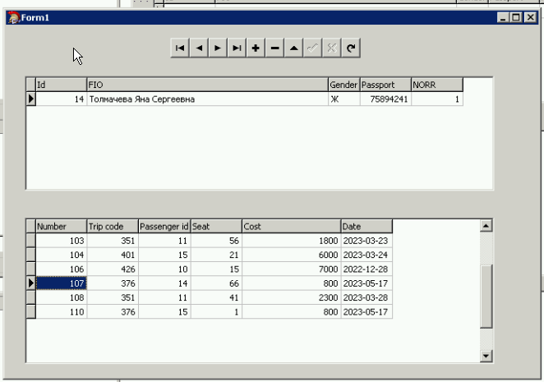

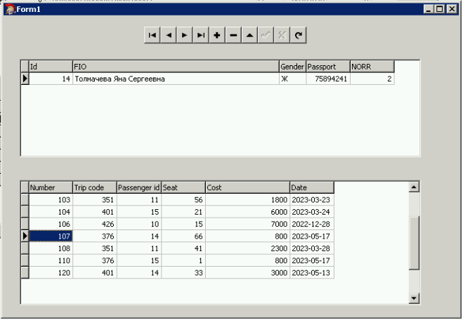

Удаление:

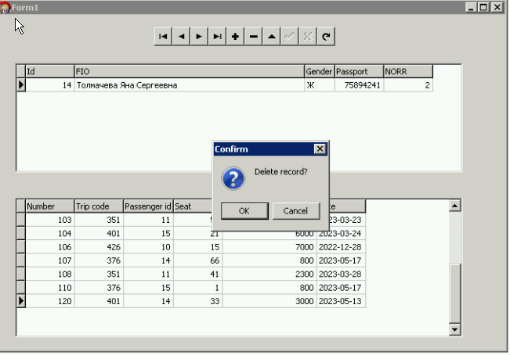

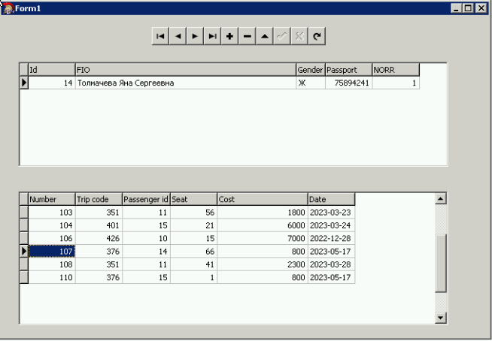

10. Отметить в отчете выявленные особенности функционирования приложения и сохранить его в отдельной папке на устройстве С терминального компьютера.

11. Временно отключить срабатывание триггеров, связанных с удалением строк из подчиненной и главной таблиц.

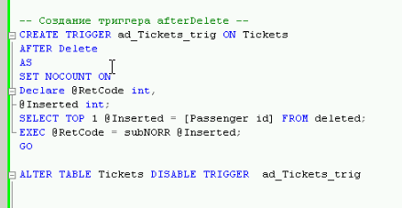

12. С помощью имеющегося приложения проверить выполнение операций удаления строк, обращая внимание на отображение содержимого таблиц и значений в столбце NORR.

Сначала добавим запись:

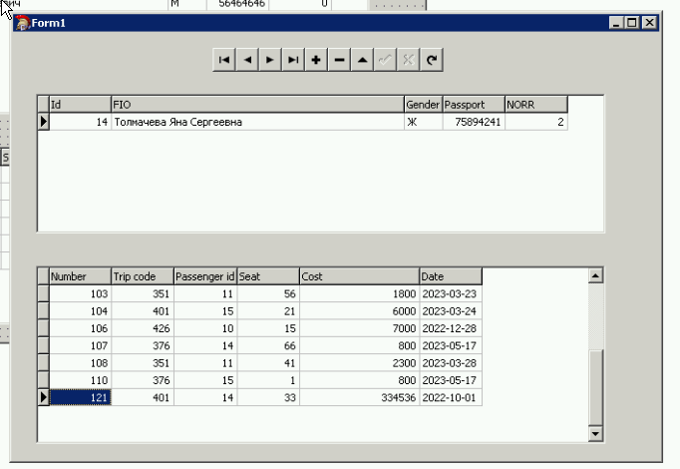

Удалим:

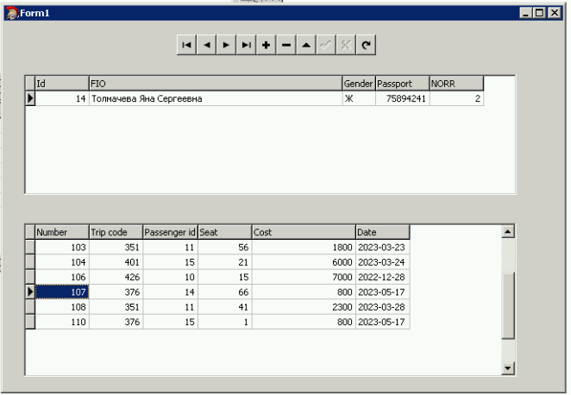

13. Отметить в отчете изменения, произошедшие в функционировании приложения, и объяснить их.

14. Включить срабатывание триггеров, связанных с удалением строк из подчиненной и главной таблиц.

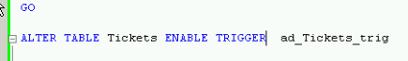

**Контрольные вопросы**

1. Что представляет собой хранимая процедура?

*Хранимая процедура представляет собой оформленный особым образом пакет, который хранится в базе данных. Хранимые процедуры отличаются от пакетов тем, что в них допускается использование входных и выходных параметров, а также возвращаемых значений.*

2. Как создать хранимую процедуру?

*CREATE PROCEDURE nameOfProcedure(**параметры**)*

3. Как выполнить хранимую процедуру?

*Разверните нужную базу данных, разверните узлы Программирование и Хранимые процедуры. Щелкните правой кнопкой мыши определяемую пользователем хранимую процедуру и выберите команду Выполнить хранимую процедуру.*

4. Как передать данные в хранимую процедуру?

*Через параметры.*

5. Как получить результаты из хранимой процедуры?

*return…*

6. Каково назначение команды Return?

*Возвращает значение результата выполнения хранимой процедуры.*

7. Как получить возвращаемое значение из хранимой процедуры?

*return…*

8. Что представляет собой триггер?

*Триггер — это хранимая процедура особого типа, вызываемая на выполнение в ответ на определенные события.*

9. Перечислите отличия триггера от хранимой процедуры.

*В отличие от хранимых процедур, при использовании которых требуется их явный вызов на выполнение, триггеры вызываются на выполнение автоматически при обнаружении события (или событий), связанного с выполнением операций над таблицей, за которой закреплен триггер. Триггеры не могут быть вызваны явно; единственный способ обеспечения вызова состоит в выполнении требуемого действия над таблицей, за которой закреплен триггер.*

*Различия между хранимыми процедурами и триггерами не ограничиваются тем, что невоз¬можен явный вызов триггера. Хранимые процедуры не только вызываются явно, но и отличаются двумя особенностями, которыми не обладают триггеры: (1) принимают и передают параметры и (2) возвращают коды завершения.*

10. Какие классы триггеров предусмотрены?

*Триггеры подразделяются на два основных класса: триггеры языка определения данных (Data Definition Language — DDL) и триггеры языка манипулирования данными (Data Manipulation Language — DML).*

11. Какие типы триггеров DML существуют?

*Основные типы триггеров DML:*

*1. Триггеры INSERT.*

*2. Триггеры DELETE.*

*3. Триггеры UPDATE.*

*4. Триггеры, создаваемые с учетом одновременного возникновения и совпадения событий.*

12. Какие подклассы триггеров DML существуют и каковы их особенности?

*В СУБД SQL Server существуют два подкласса триггеров DML: INSTEAD OF (триггер замены операции) и AFTER (триггер, выполняется сразу после операции), отличающиеся своим назначением, моментом выполнения и производимым эффектом.*

13. Как временно отключить срабатывание триггера, а затем снова включить?

*Триггер можно временно отключить оператором ALTER TABLE с параметром DISABLE TRIGGER:*

*ALTER TABLE имя_таблицы DISABLE TRIGGER имя_триггера*

*Для включения триггера применяется тот же оператор, но с параметром ENABLE TRIGGER:*

*ALTER TABLE имя_таблицы ENABLE TRIGGER имя_триггера*

14. Что содержат виртуальные таблицы Inserted и Deleted?

*Таблица DELETED содержит строки в состоянии до применения оператора DML, а таблица INSERTED — после применения.*